- Đặc tả chức năng Đăng nhập – Website Kunmiu.com
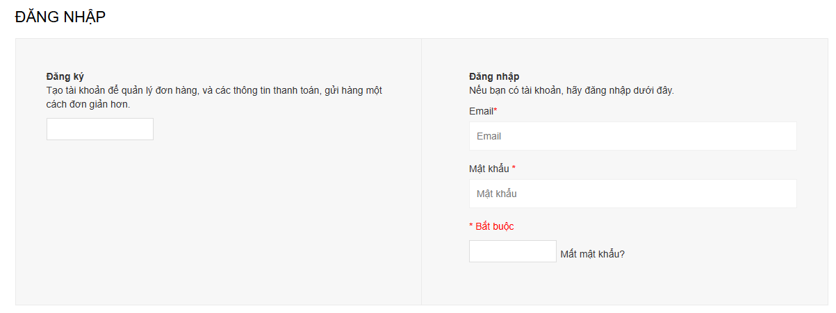

Người dùng sau khi truy cập trang web với URL “https://kunmiu.com/” trên trình duyệt sẽ được hướng tới trang chủ của website kunmiu.com. Sau đó người dùng thực hiện click vào link “Đăng nhập” trên header bên góc phải, hệ thống sẽ điều hướng sang trang Đăng nhập cho phép người dùng nhập các thông tin vào 2 ô textbox: trường Email và trường Mật khẩu.
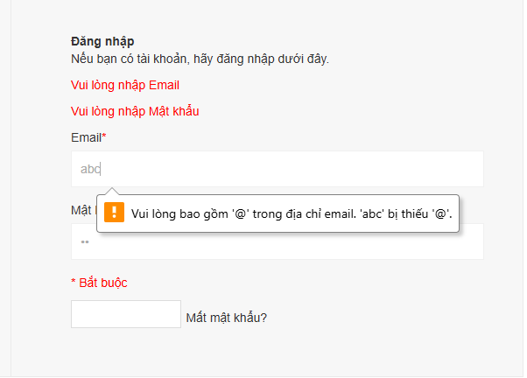
- Trong đó:
+ Trường Email:
- Không được để trống
- Phải nhập đúng định dạng email hợp lệ
- Nhập sai so với cơ sở dữ liệu trước đó → hệ thống hiển thị thông báo lỗi
+ Trường Mật khẩu:
- Không được để trống
- Nhập sai so với cơ sở dữ liệu trước đó → hệ thống hiển thị thông báo lỗi

- Khi người dùng nhấn button “Đăng nhập”:
+ Nếu dữ liệu hợp lệ → chuyển sang giao diện người dùng (trang chủ đã đăng nhập).
+ Nếu dữ liệu không hợp lệ:
→ Nếu bỏ trống trường Email thì sau khi nhấn button Đăng nhập, hệ thống sẽ hiển thị message ngay trên ô nhập liệu “
Vui lòng nhập Email ”.
Nếu nhập sai định dạng email (thiếu @, thiếu dấu “.”, dấu “.” được sử dụng sai vị trí, thiếu phần đi trước @gmail.com, thiếu miền) sẽ xuất hiện Thông báo lỗi xác thực đầu vào ví dụ "Vui lòng bao gồm '@' trong địa chỉ email"
→ Nếu bỏ trống trường Mật khẩu thì sau khi nhấn button Đăng nhập, hệ thống sẽ hiển thị message ngay trên ô nhập liệu “
Vui lòng nhâp Mật khẩu ”.
→ Nếu cả Email và Mật khẩu đều được nhập nhưng không chính xác với dữ liệu hệ thống thì hiển thị alert: “Thông tin đăng nhập không chính xác.”.
- Nút hiển thị mật khẩu hình con mắt: lúc đầu nếu ô còn trống sẽ không có nút để hiện, chỉ khi nhập ít nhất 1 ký tự thì con mắt mới xuất hiện ngay bên phải của trường Mật khẩu.
- Link “Mất mật khẩu?”: Nếu người dùng quên mật khẩu thì có thể click vào link này, hệ thống sẽ điều hướng đến trang “Đặt lại mật khẩu” để người dùng khởi tạo lại mật khẩu mới.
- Button “Đăng ký”: Người dùng chưa có tài khoản tại thời điểm đó thì click vào button“Đăng ký”, hệ thống sẽ chuyển người dùng sang trang Đăng ký tài khoản mới.

- Tìm kiếm:

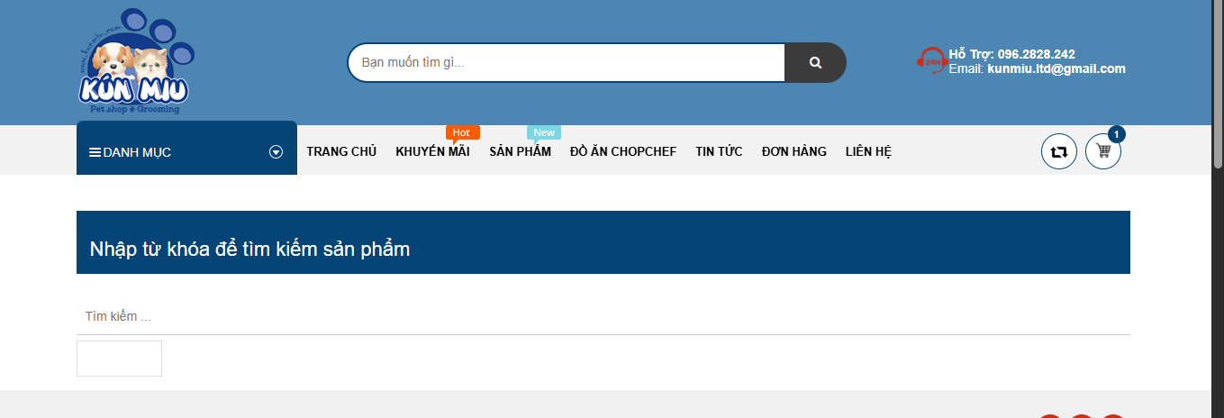
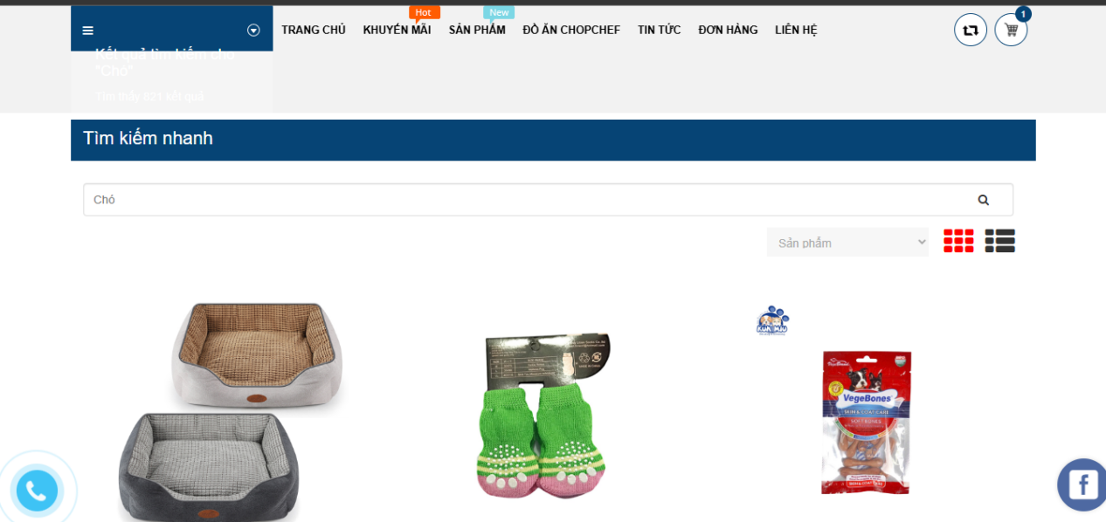
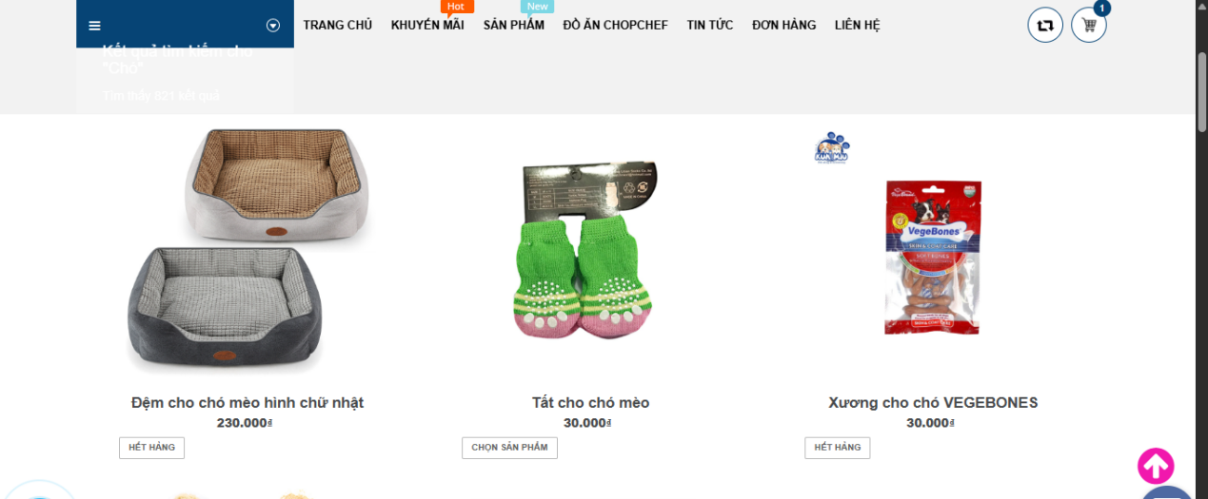
- Người dùng sau khi truy cập trang web với URL “https://kunmiu.com/” trên trình duyệt sẽ được hướng tới trang chủ của website KunMiu.com. Trên thanh header của trang chủ, người dùng sẽ nhìn thấy ô tìm kiếm (Search bar) nằm ở giữa, bên cạnh logo “KUN MIU”. Người dùng có thể nhập vào ô này từ khóa về sản phẩm mà mình muốn tìm kiếm, ví dụ “chó”, “mèo”, “xương”, “áo”…
- Khi người dùng nhập từ khóa và nhấn phím Enter hoặc biểu tượng kính lúp, hệ thống sẽ thực hiện chức năng tìm kiếm và điều hướng người dùng đến trang “Tìm kiếm nhanh”. Tại trang này, tiêu đề hiển thị là “Tìm kiếm nhanh”, kèm theo một ô nhập liệu cho phép người dùng tiếp tục nhập lại từ khóa khác nếu muốn tìm mới.
- Kết quả tìm kiếm sẽ được hiển thị bên dưới, bao gồm danh sách các sản phẩm khớp với từ khóa người dùng nhập. Mỗi sản phẩm được trình bày trong một khung riêng, hiển thị hình ảnh sản phẩm, tên sản phẩm, giá bán, và nút “Xem chi tiết” (hoặc “Hết hàng” nếu sản phẩm đã hết). Ngoài ra, người dùng có thể thay đổi cách hiển thị danh sách sản phẩm theo dạng lưới (grid) hoặc dạng danh sách (list) thông qua các biểu tượng sắp xếp ở góc phải.
- Trường từ khóa tìm kiếm:Có thể nhập ký tự chữ, số hoặc chuỗi ký tự thông thường, ký tự đặc biệt, chữ hoa lẫn chữ thường.

- Khi người dùng thực hiện tìm kiếm:
- Nếu người dùng nhập từ khóa hợp lệ và có kết quả, hệ thống sẽ hiển thị danh sách các sản phẩm liên quan (ví dụ nhập “Chó” → hiển thị “Tất cho chó”, “Xương cho chó”, “Đệm cho mèo hình chữ nhật” nếu có liên quan).
- Nếu người dùng không nhập gì và nhấn Enter hoặc biểu tượng tìm kiếm, hệ thống sẽ hiển thị thông báo “Nhập từ khóa để tìm kiếm sản phẩm”.
- Nếu người dùng nhập từ khóa gần đúng, kết hợp chữ hoa lẫn chữ thường, hệ thống sẽ hiển thị các sản phẩm tìm kiếm có ký tự đó.
- Nếu người dùng nhập từ khóa không tồn tại trong cơ sở dữ liệu hoặc người dùng nhập ký tự đặc biệt, hệ thống sẽ hiển thị thông báo “Không tìm thấy sản phẩm nào phù hợp với từ khóa.”
- Trong quá trình hiển thị kết quả, các thành phần khác của trang như thanh điều hướng (menu chính) gồm các mục Trang chủ – Khuyến mãi – Sản phẩm – Đơn hàng – Liên hệ vẫn được giữ nguyên giúp người dùng dễ dàng điều hướng sang các trang khác. Ngoài ra, ở góc dưới bên phải màn hình có nút mũi tên màu hồng (cuộn lên đầu trang) giúp người dùng nhanh chóng quay lại phần đầu khi danh sách kết quả dài.

- Giỏ hàng
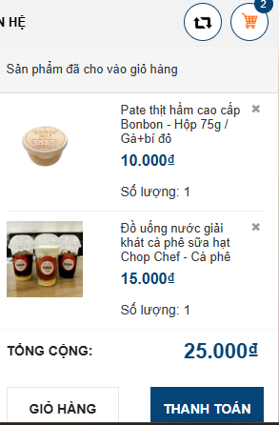
Khi người dùng hover vào biểu tượng giỏ hàng ở góc trên bên phải màn hình (nếu có sản phẩm thì một popup giỏ hàng sẽ xuất hiện, hiển thị danh sách các sản phẩm đã được thêm vào, còn nếu không có sản phẩm thì sẽ không click hay hover được).
Popup giỏ hàng bao gồm các thành phần sau:
- Tiêu đề: “Sản phẩm đã cho vào giỏ hàng”
- Danh sách sản phẩm: Mỗi sản phẩm hiển thị gồm:
- Hình ảnh sản phẩm (thumbnail)
- Tên sản phẩm (ví dụ: Pate thịt hầm cao cấp Bonbon - Hộp 75g / Gà + bí đỏ)
- Giá bán của sản phẩm
- Số lượng (hiển thị “Số lượng: x”)
- Biểu tượng “x” để xóa sản phẩm khỏi giỏ hàng
- Tổng cộng (tổng giá trị giỏ hàng):
Hiển thị tổng số tiền tạm tính của tất cả sản phẩm trong giỏ.
Nút thao tác:
- “Giỏ hàng” → Điều hướng đến trang chi tiết giỏ hàng.
- “Thanh toán” → Điều hướng trực tiếp đến trang thanh toán.
Hành vi hoạt động:
- Khi người dùng thêm sản phẩm mới, hệ thống sẽ hiển thị một thông báo ngay dưới giỏ hàng và đồng thời cập nhật số lượng giỏ hàng.
- Khi nhấn vào biểu tượng x bên phải mỗi sản phẩm, sản phẩm đó sẽ bị xóa khỏi giỏ hàng và tổng tiền được cập nhật lại.
- Nếu giỏ hàng trống, sẽ không mở được popup
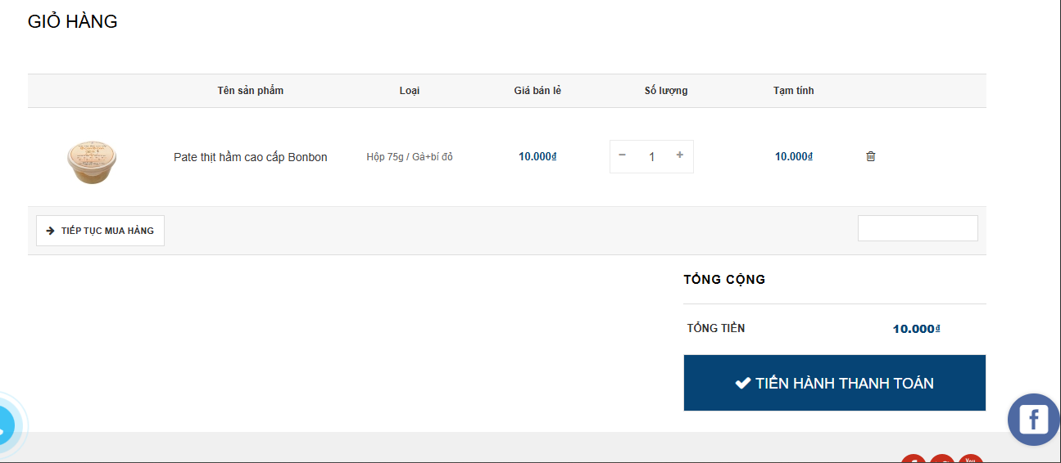
- Khi người dùng truy cập vào trang Giỏ hàng từ nút “Giỏ hàng” trong popup sau khi thêm sản phẩm, hệ thống sẽ hiển thị toàn bộ danh sách sản phẩm mà người dùng đã thêm vào giỏ hàng.
- Giao diện trang giỏ hàng được chia thành hai phần chính:
- Phần danh sách sản phẩm (ở bên trái)
- Phần tổng kết đơn hàng (ở bên phải)
a. Danh sách sản phẩm trong giỏ hàng
- Bảng sản phẩm hiển thị các cột thông tin sau:
- Hình ảnh sản phẩm: hiển thị ảnh thu nhỏ của sản phẩm.
- Tên sản phẩm: tên chi tiết của sản phẩm, có thể bao gồm loại hoặc phân loại (ví dụ: Pate thịt hầm cao cấp Bonbon – Hộp 75g / Gà + bí đỏ).
- Giá bán lẻ: giá của một đơn vị sản phẩm, hiển thị theo đơn vị tiền tệ (VNĐ).
- Số lượng: ô nhập có thể điều chỉnh bằng nút “+” hoặc “–”. Khi người dùng thay đổi số lượng, hệ thống tự động cập nhật giá tạm tính và tổng tiền tương ứng.
- Tạm tính: tổng giá trị của sản phẩm (giá bán × số lượng).
- Xóa sản phẩm: biểu tượng thùng rác 🗑️ cho phép người dùng xóa sản phẩm khỏi giỏ hàng.
- Khi người dùng xóa sản phẩm, bảng sẽ cập nhật lại danh sách và tổng tiền ngay lập tức. Nếu tất cả sản phẩm bị xóa, trang hiển thị thông báo “Không có sản phẩm nào trong giỏ hàng. Quay lại cửa hàng để tiếp tục mua sắm.” .
b. Tổng kết đơn hàng
- Phần này nằm bên phải hoặc bên dưới, bao gồm:
- Tổng tiền: tổng giá trị của tất cả các sản phẩm trong giỏ hàng..
- Nút hành động
- “Tiếp tục mua hàng”: quay lại trang danh mục sản phẩm để thêm sản phẩm khác.
- “Cập nhật số lượng”: khi người dùng thay đổi số lượng sản phẩm khi nhấn “-” hoặc “+” thì sau đó phải nhấn nút này để hệ thống cập nhật lại tổng tiền
- “Tiến hành thanh toán”: điều hướng đến trang Thanh toán, nơi người dùng điền thông tin đặt hàng.
c. Hành vi và xử lý
- Khi thay đổi số lượng, phải nhấn button “Cập nhật số lượng” thì giá tạm tính và tổng tiền được cập nhật.
- Nếu người dùng nhập số lượng có ký tự chữ, số âm, và nhấn nút “Cập nhật số lượng”, thì hệ thống sẽ xóa sản phẩm đó ra khỏi giỏ hàng.
- Nếu người dùng nhập số lượng quá nhiều ví dụ 100000 và nhấn nút “Cập nhật số lượng”, thì hệ thống sẽ cập nhật thành số lượng là 1.
- Khi người dùng nhấn “Tiến hành thanh toán”, nếu chưa đăng nhập cho phép nhập thông tin người nhận hàng ngay trên trang thanh toán, nếu đã đăng nhập rồi thì hệ thống cập nhật tên và email cho người dùng và vẫn phải nhập các thông tin khác.

- Xem sản phẩm
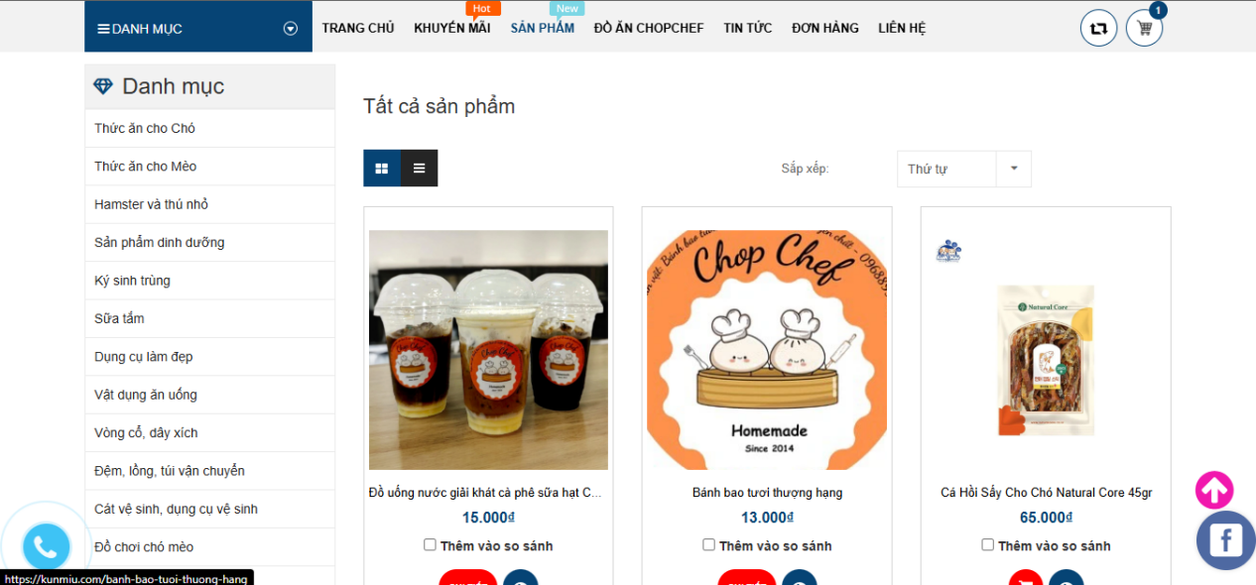
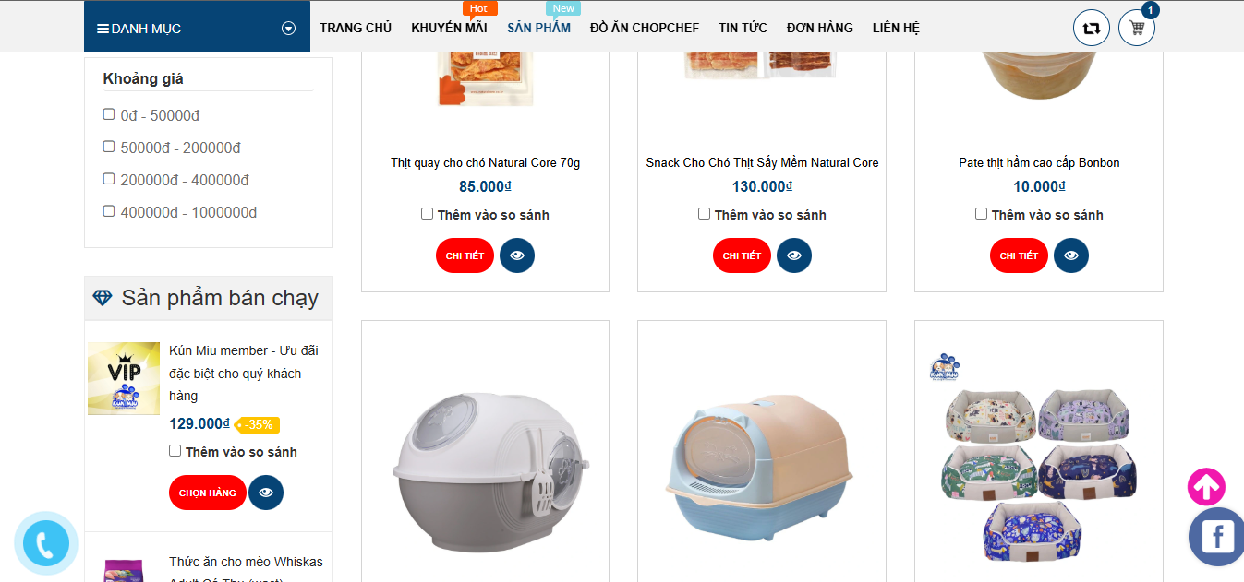
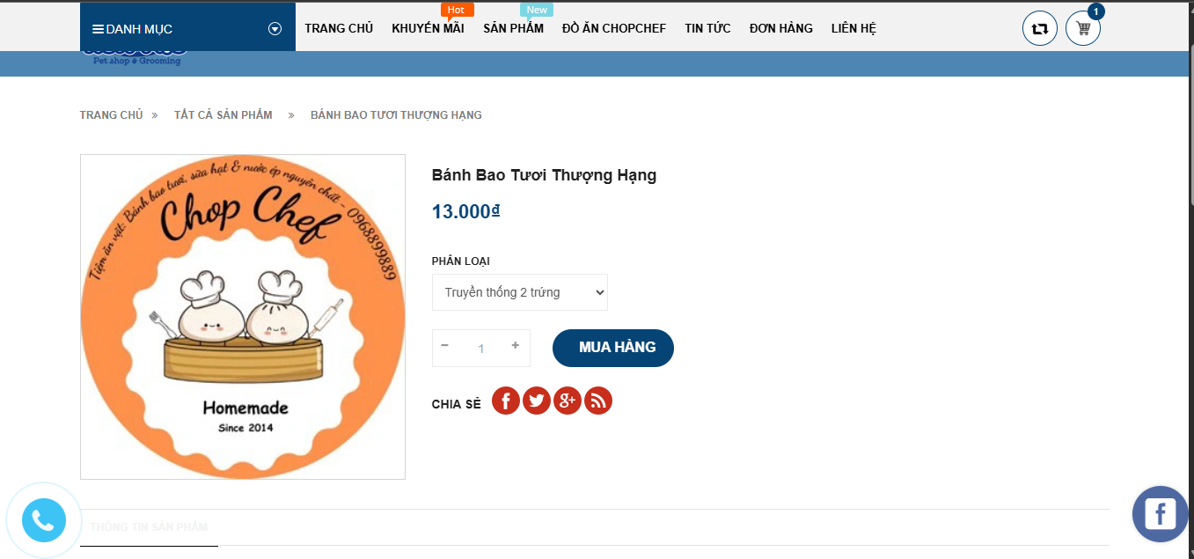
- Người dùng sau khi truy cập trang web với URL “https://kunmiu.com/” trên trình duyệt sẽ được hướng tới trang chủ của website kunmiu.com. Sau đó, người dùng thực hiện click vào mục “Sản phẩm” trên thanh menu chính, hệ thống sẽ điều hướng sang trang danh mục sản phẩm hiển thị toàn bộ các sản phẩm hiện có.
- Tại trang này, người dùng có thể xem danh sách sản phẩm dưới dạng lưới hoặc danh sách, đồng thời có thể lọc sản phẩm theo danh mục bên trái (Thức ăn cho chó, Thức ăn cho mèo, Phụ kiện, Dụng cụ vệ sinh, Đồ chơi...) hoặc theo khoảng giá (0–500.000đ, 500.000đ–1.000.000đ,...). Bên dưới phần lọc có khu vực “Sản phẩm bán chạy” hiển thị các mặt hàng nổi bật.
- Mỗi sản phẩm trong danh sách đều bao gồm hình ảnh, tên sản phẩm, giá bán, và nút “Thêm vào so sánh”. Một số sản phẩm có hiển thị nhãn “Còn hàng” hoặc “Hết hàng”. Người dùng có thể click vào hình ảnh hoặc tên sản phẩm để xem chi tiết hoặc có thể nhấn button hình con mắt, một số sản phẩm có button “Chi tiết” thì nhấn vào đó cũng liên kết sang trang chi tiết sản phẩm.
- Sau khi click, hệ thống sẽ điều hướng sang trang chi tiết sản phẩm, hiển thị đầy đủ thông tin gồm hình ảnh lớn của sản phẩm, tên sản phẩm, giá bán, tùy chọn phân loại (nếu có), số lượng sản phẩm (cho phép tăng/giảm bằng nút “+” hoặc “–”), và nút “MUA HÀNG”.
- Khi người dùng nhấn nút “MUA HÀNG”, nếu sản phẩm còn hàng, hệ thống sẽ thêm sản phẩm vào giỏ hàng và hiển thị popup thông báo.
- Nếu sản phẩm hết hàng, nút “MUA HÀNG” sẽ chuyển sang trạng thái “Hết hàng” và không cho phép thao tác.
- Một số sản phẩm thì có nút button giỏ hàng, cho phép người dùng thêm trực tiếp sản phẩm đó vào giỏ hàng mà không phải vào trang chi tiết.
- Ngoài ra, dưới phần thông tin sản phẩm còn có các biểu tượng chia sẻ mạng xã hội (Facebook, Twitter, Pinterest...) giúp người dùng chia sẻ sản phẩm yêu thích. Hệ thống sẽ mở 1 cửa sổ mới, điều hướng sang trang mạng xã hội tương ứng.
- Khi người dùng quay trở lại trang danh mục sản phẩm, hệ thống vẫn giữ nguyên vị trí danh sách trước đó, giúp trải nghiệm xem sản phẩm liền mạch và thuận tiện.

- Xem khuyến mãi:
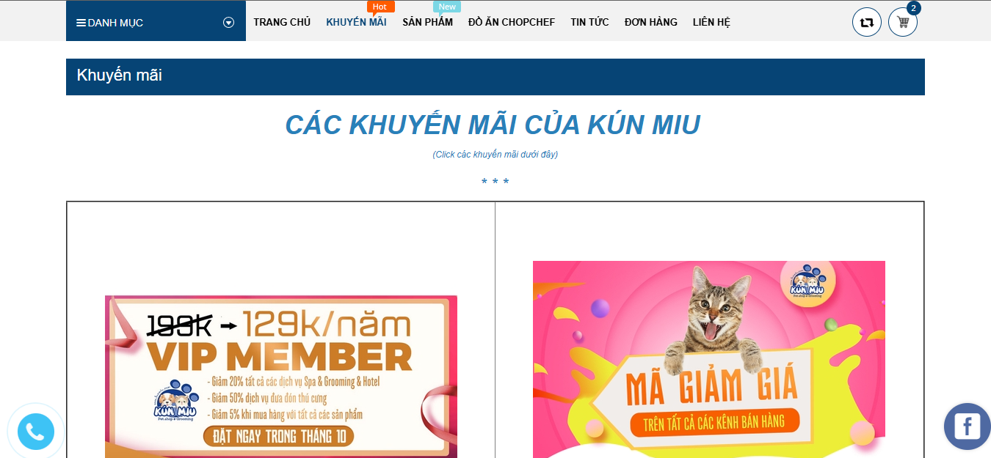
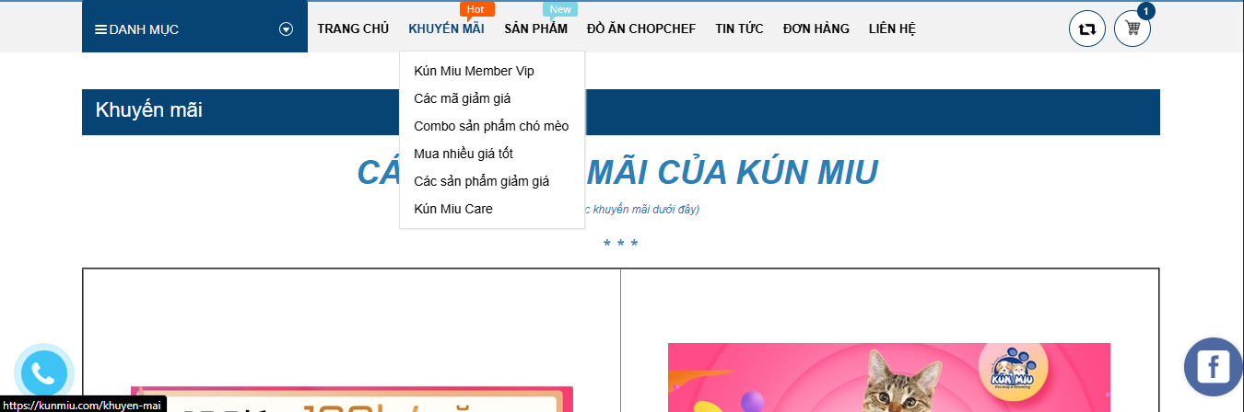
- Người dùng sau khi truy cập vào trang web với URL “https://kunmiu.com/” trên trình duyệt sẽ được chuyển hướng đến trang chủ của website Kun Miu. Trên thanh menu chính ở đầu trang, người dùng có thể thấy mục “KHUYẾN MÃI” nằm giữa các mục Trang chủ, Sản phẩm, Đồ ăn Chopchef, v.v.
- Khi di chuột (hover) hoặc click vào mục “KHUYẾN MÃI”, hệ thống sẽ hiển thị menu thả xuống (dropdown) gồm các danh mục con sau:
- Kun Miu Member Vip: hiển thị các ưu đãi dành riêng cho thành viên VIP.
- Các mã giảm giá: tổng hợp các mã khuyến mãi, voucher giảm giá đang áp dụng.
- Combo sản phẩm cho mèo: giới thiệu các gói sản phẩm combo tiết kiệm dành cho mèo.
- Mua nhiều giá tốt: các chương trình mua số lượng lớn với giá ưu đãi.
- Các sản phẩm giảm giá: liệt kê toàn bộ sản phẩm đang giảm giá trực tiếp.
- Kun Miu Care: giới thiệu dịch vụ chăm sóc thú cưng kèm ưu đãi đặc biệt.
- Khi người dùng chọn một danh mục con bất kỳ, hệ thống sẽ điều hướng sang trang Khuyến mãi tương ứng, hiển thị nội dung chi tiết của chương trình đó.
- Giao diện trang Khuyến mãi được chia thành các phần chính như sau:
- Thanh tiêu đề (Header):
- Hiển thị tên chuyên mục: “Khuyến mãi” với nền xanh đậm.
- Dưới tiêu đề là đường dẫn điều hướng (breadcrumb) giúp người dùng biết vị trí đang truy cập, ví dụ:
Trang chủ > Khuyến mãi > Kun Miu Member Vip.
- Phần nội dung chính:
- Hiển thị banner hoặc hình ảnh quảng bá chương trình khuyến mãi nổi bật ở đầu trang.
- Bên dưới là danh sách các sản phẩm đang khuyến mãi, được sắp xếp dạng lưới (grid) với các thông tin
- Hình ảnh sản phẩm.
- Tên sản phẩm.
- Giá gốc (hiển thị gạch ngang nếu có).
- Giá sau khuyến mãi (in đậm, nổi bật).
- Nút “Thêm vào giỏ hàng” hoặc “Xem chi tiết”.
- Ngoài ra, người dùng có thể sử dụng bộ lọc hoặc sắp xếp theo tiêu chí như “Giá tăng dần”, “Giá giảm dần”, “Mới nhất”... nếu được hỗ trợ.
Hành vi người dùng và kết quả mong đợi
- Khi hover vào mục “Khuyến mãi”, trang hiển thị danh sách các ưu đãi hiện hành.
- Khi chọn một danh mục con, hệ thống lọc và hiển thị đúng nhóm khuyến mãi tương ứng.
- Khi người dùng click vào hình sản phẩm hoặc nút “Xem chi tiết”, hệ thống chuyển đến trang chi tiết sản phẩm để xem mô tả, giá và thực hiện mua hàng.
- Toàn bộ thông tin khuyến mãi (giá giảm, ưu đãi, mã giảm giá, thời gian áp dụng) được hiển thị chính xác theo dữ liệu từ hệ thống quản trị.

